Игры на развитие быстроты

1. Третий лишний
Задачи: развитие быстроты, скоростных качеств, ловкости, координации движений, внимательности; совершенствование умения ориентироваться на местности.
Инвентарь: не требуется.
Место: спортивный зал, площадка, рекреация.

Организация | Содержание | Правила | ОМУ
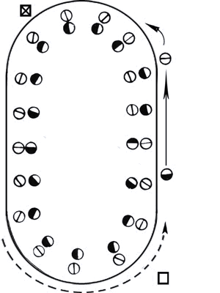 | Содержание  Игроки команд располагаются парами внутри площадки.  Расстояние между парами 2—3 м.  Водящий и один из игроков (убегающий) располагаются за линией.  Водящий стремится запятнать убегающего, а убегающий может встать перед одной из пар, тогда последний игрок пары становится «третьим лишним» и убегает от водящего.  Если же водящему удается запятнать свободного игрока, то они меняются ролями. | Убегающий может занять свое место в паре, только если он пробежал полный круг.  Пересекать линию круга не разрешается. Пятнать можно только во время бега.  Побеждает команда, игроки которой меньшее количество раз были водящими. | Содержание игры можно изменить введением различных исходных положений, из которых будут стартовать игроки.

2. Вызов номеров
Задачи: развитие скоростных качеств; воспитание ловкости, быстроты.
Инвентарь: набивные мячи или другие предметы для разметки дистанции.
Место: спортивный зал, площадка, рекреация (дистанция 10—20 м).

Организация | Содержание | Правила | ОМУ
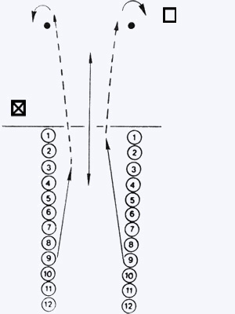 | Участники выстраиваются в колонны по одному, одна рядом с другой.  Преподаватель называет какой-либо порядковый номер, а пары игроков под этим номером выполняют задание, например, пробегают до отметки поворота и возвращаются назад в свои колонны на свои места.  Варианты задания:  а) различные исходные и финишные положения игроков: упор присев, сидя, лежа на груди;  б) различные способы передвижения;  в) выполнение дополнительных двигательных упражнений на дистанции: пролезание через «ворота», перенос мячей, броски в цель. | Участники каждой команды должны рассчитаться по порядку номеров и запомнить свои номера.  После каждой пробежки начисляются очки: 2 — победителю и 1 — побежденному. За невыполнение пробежки группа не получает ни одного очка.  Побеждает команда, набравшая большее количество очков. | Для более частого вызова участников лучше формировать большее количество команд с меньшим числом игроков.  Для смены соперника после каждого круга соревнований следует в командах менять порядковые номера.

3. Убегай-догоняй
Задачи: развитие быстроты двигательной реакции; закрепление навыка бега по повороту и умения быстро реагировать на сигнал.
Инвентарь: мяч, флажки.
Место: спортивная площадка.

Организация | Содержание | Правила | ОМУ
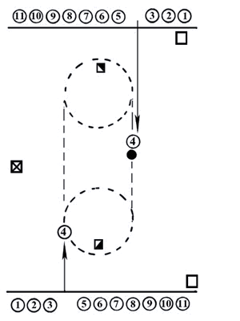 | Две команды "Догоняй" и "Убегай" располагаются в шеренгах в 20—30 шагах одна от другой.  Игроки рассчитываются по порядку номеров.  Между командами чертят два круга, в которые ставят два флага.  В ближний от команды "Убегай" в круг кладут мяч.  Преподаватель называет любой номер.  Игроки разных команд, имеющие этот номер, одновременно выбегают вперед.  Задача игрока из команды "Убегай" — взять мяч, обежать с ним сначала ближний, а затем дальний флаг и вернуться за линию своей команды.  Игрок противоположной команды должен догнать убегающего, преследуя его по тому же пути (вокруг флагов) до линии. | Проигравший идет в "плен" к другой команде.  Выигрывает команда, которая в итоге взяла в "плен" больше игроков. | Наблюдая за игроками, преподаватель должен называть номер, менее всего готовый к старту.  После того как все игроки будут вызваны по одному разу, команды должны меняться ролями.
4. Салки маршем
Задачи: развитие быстроты двигательной реакции, внимания; совершенствование координации движения, ориентирования в пространстве в постоянно меняющейся обстановке.
Инвентарь: нет.
Место: площадка.

Организация | Содержание | Правила | ОМУ
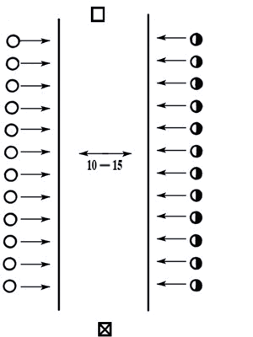 | Участники команд строятся в шеренги по одному с интервалом 1 м лицом друг к другу.  По сигналу преподавателя команды начинают сближаться, выполняя различные упражнения, когда расстояние между ними сокращается до 10—15 м, преподаватель громко говорит: "Первая!" (либо "Вторая!").  Игроки названной команды поворачиваются кругом и убегают за свою линию, а соперники стараются осалить убегающих. | Осаливание засчитывается, если оно выполнено до исходной позиции.  Побеждает команда, сумевшая осалить большее количество игроков. | В начале игры следует определить способ построения и минимальное расстояние.  Подсчет очков (т. е. игроков, осаленных каждой командой) лучше производить в

5. Преследование
Задачи: развитие быстроты бега, умения правильно брать старт и выполнять финишный рывок.
Инвентарь: не требуется.
Место: спортивная площадка.

Организация | Содержание | Правила | ОМУ
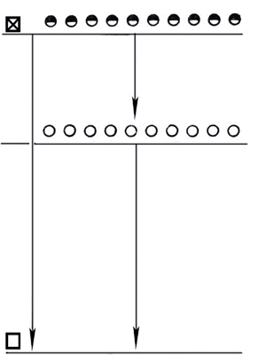 | Команды располагаются в шеренгах на расстоянии 5 м одна от другой.  По сигналу обе шеренги устремляются вперед.  Задача игроков, находящихся сзади,— осалить бегущих впереди.  После подсчета осаленных проводится обратный забег, причем команды меняются ролями.  Вариант игры: игроки распределяются по четырем шеренгам. Игроки одной команды составляют первую и третью шеренги, второй — вторую и четвертую.  Задача игроков каждой шеренги — коснуться рукой бегущего впереди игрока и не дать бегущему сзади осалить себя.  При обратных перебежках команды меняются ролями. | После каждой перебежки команды подсчитывают количество осаленных игроков.  Побеждает команда, сумевшая осалить больше игроков. | Все игроки могут принимать положение низкого либо высокого старта.  По мере освоения участниками игры можно увеличивать как саму дистанцию, так и расстояние между шеренгами.

